检测报告

项目名称： | 衰老细胞β-半乳糖苷酶染色

委托方（甲方）：

联系人：

受托方（乙方）：

联系人：

1 样本信息
样本类型：
储存条件：新鲜组织干冰运输，冰冻切片-20℃运输
检测内容：衰老细胞β-半乳糖苷酶染色
样本数量：

2 仪器与试剂

2.1 主要仪器
表1 实验所用主要仪器
名称 | 生厂商 | 型号
冰冻切片机 | 上海徕卡仪器有限公司 | LEiCA CM1900
载玻片 | 江苏世泰实验器材有限公司 | 80312-3161
盖玻片 | 江苏世泰实验器材有限公司 | 10212432C
显微镜 | OLYMPUS | DP26

2.2 主要试剂
表2 实验所用主要试剂
名称 | 生产商 | 货号
无水乙醇 | 国药集团化学试剂有限公司 | 100092683
二甲苯 | 国药集团化学试剂有限公司 | 10023418
衰老细胞β-半乳糖苷酶染色试剂盒 | 武汉赛维尔生物科技有限公司 | G1073-100T
中性树胶 | 北京索莱宝科技有限公司 | G8590

3 实验方法
3.1. 对于贴壁细胞
(1) 6孔板培养好的细胞（或细胞爬片），吸除细胞培养液，用PBS洗涤2次，加入1 mL β-半乳糖苷酶染色固定液，室温固定15 min。
(2) 弃去固定液，用PBS洗涤细胞3次，每次2 min。
(3) 用移液器将PBS 吸除干净，每孔加入1 mL β-半乳糖苷酶染色工作液，置于37℃孵育2 h至过夜。注意：不能在37℃二氧化碳培养箱中孵育。染色期间需及时观察显色情况，如果样本中β-半乳糖苷酶表达量较高，在数小时内即可完成染色。如果β-半乳糖苷酶表达量低，则需适当延长孵育时间，期间需用保鲜膜或parafilm封住6孔板，防止液体蒸发影响染色结果。
(4) 普通光学显微镜下观察，阳性细胞显色后，去除染色工作液。如果需要复染细胞核，向孔板内加入少量核固红染液覆盖细胞室温染色3 min，去除染色液，用PBS清洗数次。
(5) 加入2 mL PBS覆盖细胞，至此染色完成，此样本可于4℃保存1周。或者加入70%甘油覆盖细胞，4℃可保存较长时间。如果是细胞爬片，则可将爬片充分烤干，二甲苯透明后滴加中性树胶封片，可长期保存。
3.2. 对于冰冻切片
(1) 冰冻切片室温复温10 min。以组化笔画圈，将组织圈出。
(2) 向组织上滴加适量β-半乳糖苷酶染色固定液，以完全覆盖住组织为宜，室温固定20 min。
(3) 组织切片经PBS浸泡洗涤3次，每次5 min。
(4) 将切片置于避光湿盒中，向组织上滴加适量β-半乳糖苷酶染色工作液，需完全覆盖住组织。湿盒放入37℃孵育，每隔2 h显微镜下观察显色情况，如果未见显色，则继续孵育，直到组织上衰老细胞显色。如果样本需过夜孵育，则需滴加足量的β-半乳糖苷酶染色工作液，防止染液蒸发干片。
(5) 待组织显色后，去除染色液，切片入PBS浸洗2次，纯水浸洗2次。
(6) （可选）滴加核固红染液染色3 min，水洗3次。
(7) 切片无水乙醇脱水2次，每次5 min再经二甲苯透明5 min，滴加中性树胶封片。
3.3.结果判读
衰老细胞胞质内呈散在分布的蓝色。
β半乳糖苷酶染色示例图

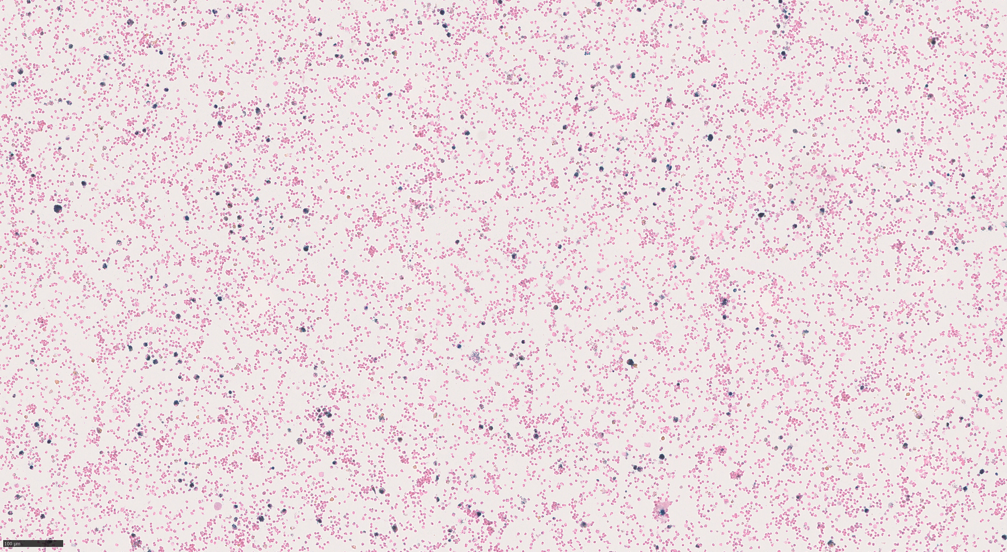

4.实验结果见附件。

